Протокол № 49
заседания членов Совета саморегулируемой организации «Союз дорожно- транспортных строителей «СОЮЗДОРСТРОЙ»

г. Москва 3 ноября 2017 года

Форма проведения: очная

Присутствовали члены Совета:

Кошкин Альберт Александрович – Председатель совета директоров АО «Сибмост», Хвоинский Леонид Адамович – Генеральный директор «СОЮЗДОРСТРОЙ», Андреев Алексей Владимирович – Генеральный директор ОАО «ДСК «АВТОБАН», Нечаев Александр Федорович – Председатель Совета директоров ООО «Севзапдорстрой», Любимов Игорь Юрьевич – Генеральный директор ООО «СК «Самори», Лилейкин Виктор Васильевич – Генеральный директор ЗАО «Союз-Лес», Данилин Алексей Валерьевич – Генеральный директор ООО «Бест-строй инжиниринг», Вагнер Яков Александрович – Генерального директора ООО «Стройсервис», Власов Владимир Николаевич – Генеральный директор ПАО «МОСТОТРЕСТ», Гордон Семен Лазаревич – Генеральный директор ООО «ЛАГОС», Губин Борис Анатольевич – Представитель ООО Группа компаний «ММ-Строй», Ткаченко Алексей Васильевич - Представитель ООО «Строй Гарант».

Повестка дня:

- Рассмотрение заявления ООО «АСК» о приеме в члены «СОЮЗДОРСТРОЙ».
- Рассмотрение вопроса о присвоении уровня ответственности в соответствии со статьей 55.16 Градостроительного Кодекса Российской Федерации

По первому вопросу: слово имеет генеральный директор «СОЮЗДОРСТРОЙ» Хвоинский Л.А. – на основании заявления и предоставленных данных, предлагаю принять в члены «СОЮЗДОРСТРОЙ» ООО «АСК»;

по заключению комиссии по рассмотрению заявлений, документы полностью соответствуют требованиям, установленных в «СОЮЗДОРСТРОЙ»;

Решили: принять в члены «СОЮЗДОРСТРОЙ» ООО «АСК». Присвоить уровень ответственности и сформировать компенсационный фонд возмещения вреда.

Присвоить право осуществлять строительство, реконструкцию, капитальный ремонт объектов капитального строительства в отношении объектов капитального строительства (кроме особо опасных, технически сложных и уникальных объектов, объектов использования атомной энергии):

П/П | Наименование организации | КФ возмещения вреда | КФ дог. обязательств
1 | ООО «АСК» | свыше 10 млрд руб. (5 уровень ответственности члена СРО) | не заявляют

По второму вопросу: слово имеет генеральный директор «СОЮЗДОРСТРОЙ» Хвоинский Л.А. – на основании заявления и предоставленных данных, предлагаю присвоить уровни ответственности, - члену Союза: ООО «АСК-Групп».

Решили: на основании заявления и предоставленных данных, присвоить уровни, ответственности следующей организации:
п/п | Наименование организации | КФ возмещения вреда | КФ дог.обязательств
1 | ООО «АСК-Групп» | до 3 млрд руб. (3 уровень ответственности члена СРО) | до 3 млрд руб. (3 уровень ответственности члена СРО)

На основании присвоенных уровней ответственности, вышеперечисленной организации сформировать компенсационные фонды возмещения вреда и обеспечения договорных обязательств.

Присвоить право осуществлять строительство, реконструкцию, капитальный ремонт объектов капитального строительства в отношении объектов капитального строительства (кроме особо опасных, технически сложных и уникальных объектов, объектов использования атомной энергии).

Голосовали:
За – 12 голосов, против – нет, воздержался – нет.

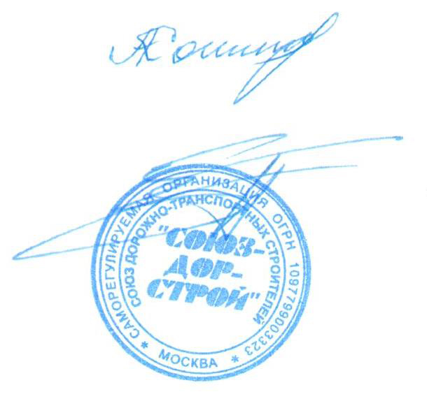
Председатель Совета Кошкин А.А.

Секретарь Совета Суханов П.Л.

